深圳市2026年知识产权领域专项资金核准制项目申报问题答疑

- 申请资助的系统端口从哪里登录？
（1）申报链接（广东政务服务网）：http://wsbs.sz.gov.cn/apply/ui/MB2C9273931442125180002440300
（2）审批进度查询及材料补正链接（深圳市财政专项资金统一管理平台/深圳财企通）：https://cqt.szfb.sz.gov.cn/#/home
- 申报资助的账户有什么要求？
申报需使用广东政务服务网账号进行操作。申报账号需注意以下问题，如不符合以下要求，将无法进行资助申请或提交的申请将不予核准：
（1）申报账号需要通过五级（原L3）实名核验方可进行项目申报（办理L3级别核验详情请参考《申报答疑》第8问），填报信息应真实、合法、准确，以免影响用户信用；
（2）申请人需使用广东政务服务网账号登录系统。其中非个人申请人“账号基本信息”中的“法人证件号码”需为18位“统一社会信用代码”。如证件号码不符，请通过广东政务服务网账号线下实名核验窗口修改账号信息后，再重新登录系统进行申报；
（3）须确保账号注册主体、资助申请人以及银行开户主体名称三者一致，不可使用非资助申请人的账号进行申报，否则资助申请将不予核准；
（4）深圳市市场监督管理局知识产权领域专项资金应由申请人直接申报，不接受中介代理提交专项资金申请材料，不设置中介代理的受理渠道；
（5）请牢记账号与密码，如丢失则需在广东政务服务网找回。申报期结束后，需使用【提交项目申报时所使用的账号】登录深圳市财政专项资金统一管理平台（深圳财企通）查询审批进度、材料补正及办理领款手续，如账号丢失无法找回将可能导致资助无法拨付。
- 申报期结束后，申报信息是否可以修改？
申报期截止后系统将关闭申请端口，所有申报数据将被锁定，资助申请人（账号注册主体）、资助申请金额、申报项目情形、申报项目年度将无法进行修改，上述信息有误将导致不予资助，请确认申报信息准确无误后再进行提交。非上述信息填写有误的，主管部门将视情况发出退回补正。
- 错过申报期，是否还能申报？
所有资助项目均为集中申报，符合本次申报条件的申请需在申报开放期进行申报，错过申报期将不能再进行申报。错报、漏报将导致无法领取资助，请谨慎提交。
- 申请人办理资助是否一定要先办理账户五级（原L3）实名核验？
为确保信息准确和资金安全，所有申报单位和个人的注册账户须通过五级（原L3）实名核验方可进行项目申报，账户未通过五级（原L3）实名核验的无法进入系统进行资助项目申报。
- 单位/个人账户可信等级为三级，与资助申报系统要求的五级（原L3）等级有什么区别？
账户可信等级三级对应原L1级别，可信等级四级对应原L2级别，可信等级五级对应原L3级别。
如果账户可信等级是三级（原L1）或四级（原L2），必须办理五级（原L3）实名核验，方可申请资助。
- 如何查询账号信用等级？
进入广东政务服务网（http://www.gdzwfw.gov.cn），使用账号登录后点击右上角【用户名称】→【账户管理】→【实名核验】中，查看目前可信等级以及了解对应等级进行核验升级的流程 。
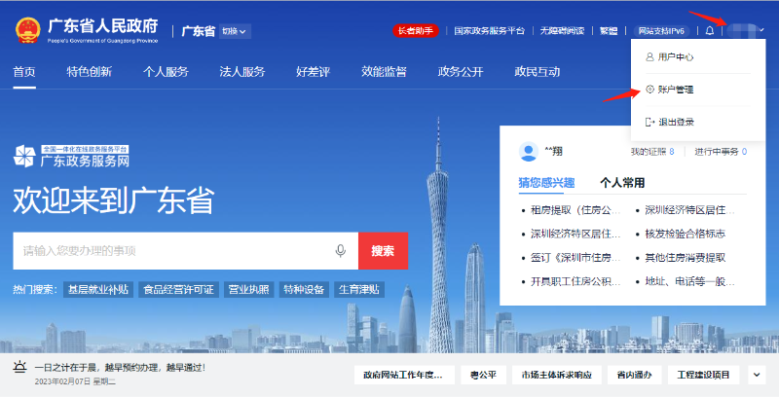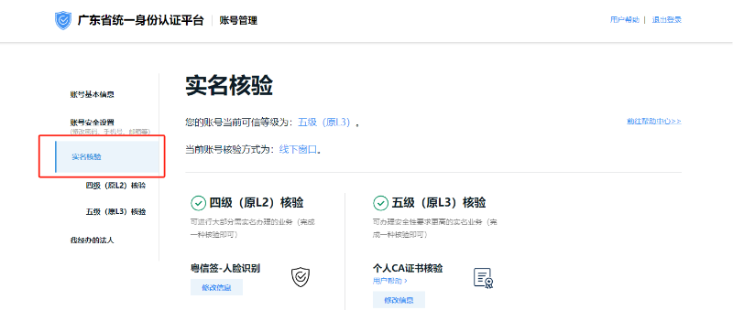
- 如何办理注册账户五级（原L3）实名核验？
业务指引请查看以下链接：https://static.gdzwfw.gov.cn/mhyy-be/20220831/45c469f5-8c55-4f81-9a2c-5e5cdb8b57c6.pdf（请粘贴到网页打开）。
申报系统账号登录异常及五级（原L3）实名核验问题（广东政务服务网）：020-29859688-68016。
- 登录广东政务服务网时，“法人登录”是指用公司的法定代表人账号登录吗？
不是，“法人登录”指的是企业、个体工商户、政府机关、社会团体等主体登录。
- 非个人申请人办理资助是否一定要先将法人证件类型变更为统一社会信用代码？
是的。非个人申请人“账号基本信息”中的“法人证件号码”需为18位“统一社会信用代码”，如证件号码不符，请通过广东政务服务网账号实名核验窗口修改账号信息后，再重新登录系统进行申报。
申报系统账号登录异常及五级（原L3）实名核验问题（广东政务服务网）：020-29859688-68016。
- 如何确认申报账号的法人证件类型已更改为统一社会信用代码？
进入广东政务服务（http://www.gdzwfw.gov.cn），使用账号登录后点击右上角【用户名称】→【账户管理】→【账号基本信息】中，查看目前法人证件类型和法人证件号。
申报系统账号登录异常及五级（原L3）实名核验问题（广东政务服务网）：020-29859688-68016。

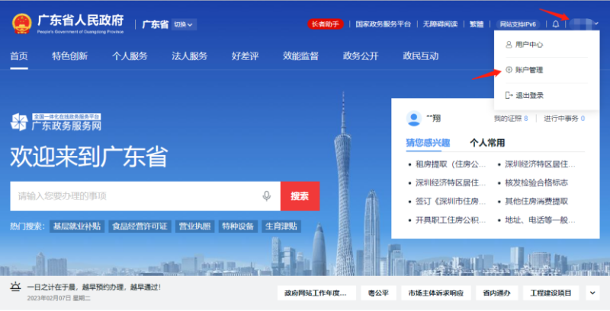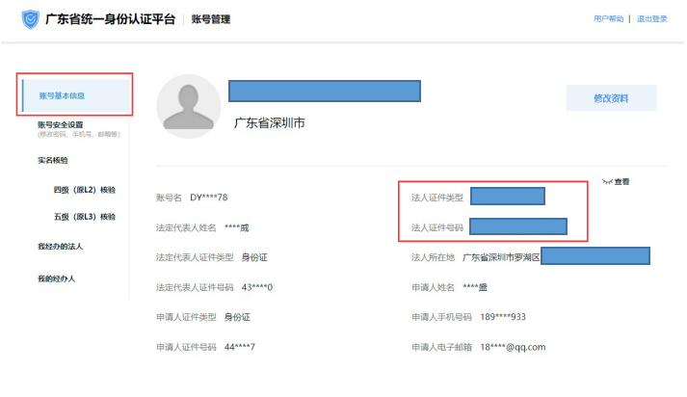
- 企业已变更注册地址，但广东省政务服务网账号地址未变更，是否影响申报？
不影响。
- 登录账号申报完成后，点击退出，再次使用链接进入系统时，没有显示登录界面，而且系统直接登录了上次登录的账号，如何切换新的登录账号？
请清除浏览器缓存及Cookie后，再用新账号重新登录，或使用浏览器无痕模式登录系统进行操作。
- 项目申请表中“申请人类型”如何选择？
“申请人类型”应与实际主体类型一致，例：XXX有限公司的“申请人类型”应为“企业”，不能错选为“事业单位”等其他类型。
- 项目申请表中“申请人电话”填写什么号码？
资助申请人为非个人申请人时，请填写负责申报此资助项目负责人的手机号码；资助申请人为个人申请人时，填写个人手机号码或固定电话。
- 填写项目申请表时，开户行名称只需要选择到对应银行深圳市分行吗？
开户银行填写对应银行的深圳市分行即可。
- 填写项目申请表时，“单位收款信息”中“单位类型”有“预算单位”选项，请问该如何选择？
是否属于“预算单位”将影响后续资金拨付，建议与单位财务人员确认申请人是否属于该“单位类型”再进行选择。
- 填写项目申请表时，联系人手机和单位负责人手机能填同一号码吗？
可以，请确保填写的联系人在资助申请人单位缴纳社保。申请表中填写的联系电话为知识产权主管部门联系申报主体的唯一渠道，请确保填写的电话无误且通畅。
- 填写项目申请表时，集团公司或者关联公司提交的多件资助申报能填同一个联系人信息吗？
不可以。根据相关工作要求，深圳市市场监督管理局知识产权领域专项资金应由在资助申请人单位缴纳社保的员工作为经办人直接申报。
- 申请人是否必须签署廉洁承诺书？
是的。申请人需在系统页面材料清单自检中下载适用模板（适用申领单位/适用申领个人），个人申请人本人签名作出承诺，非个人申请人由单位法定代表人签名并加盖单位公章作出承诺，填写承诺日期。以上签名要求使用正楷字体，单位法定代表人签名应与商事登记簿中当前法定代表人全名一致，如法定代表人姓名为英文，签名也应为英文，并保证签名清晰可辨。
- 廉洁承诺书的法定代表人签名能否使用法定代表人姓名章代替手写签名？
可以。
- 廉洁承诺书的签名字体是否有要求？
签名要求使用正楷字体，单位法定代表人签名应与商事登记簿中当前法定代表人全名一致，如法定代表人姓名为英文，签名也应为英文，并保证签名清晰可辨。
- 申报界面无法下载廉洁承诺书，如何获取廉洁承诺书模板？
如无法下载，请致电知识产权主管部门。业务咨询电话：0755-26608151、0755-26509833；咨询时间：工作日上午9:00-12:00，下午14:00-17:00。
- 廉洁承诺书模板的内容可以修改吗？
不可以。
- 上传电子材料是否支持多种格式？
目前单项申请上传电子图文材料只支持PDF格式。
- PDF文件上传时有什么具体要求？
各项材料应按《申报指南》要求分别制作为PDF格式文件，确保页面内容清晰，所有页面内容为正向，不可横置或倒置。应将材料上传至系统对应名称的栏目，请勿将材料压缩上传，否则审批端无法查看，将导致退回补正。
- 如何将多页材料制作在一份PDF文档内？
下载正版PDF合并软件或手机APP进行制作；或参考以下链接中的教程：https://jingyan.baidu.com/article/3065b3b6b4037ebecef8a410.html。
- 资助申请提交后，如何跟进审批状态？
申请人提交申报后可根据申报系统的查询功能掌握审批状态，为保证资助（奖励）申报事项的及时办理，请定期登录系统，关注审批意见和通知信息。我局将于每月15日（如遇节假日，将顺延至下一个工作日）定期在系统中更新审批结果，发出补正通知。补正期通常为3个工作日，请申请人务必通过以下链接定期登录深圳市财政专项资金统一管理平台查看审批意见，登录地址：https://cqt.szfb.sz.gov.cn/#/home，未在规定时间内进行补正则视为放弃该项资助（奖励）申请。
- 如何查询项目进度、查询补正意见及进行补正修改？
（1）账号登录
使用申报资助的账号，登录审批进度查询及材料补正链接（深圳市财政专项资金统一管理平台/深圳财企通）：https://cqt.szfb.sz.gov.cn/#/home。
（2）查看工作台
鼠标移至页面右上角账户名称处，点击“我的工作台”进入工作台页面，点击“已审核”或“已退回”，查看审核中或已退回项目的具体情况。
（3）补正意见查看
点击“我的工作台”中“已退回”页面，首先点击对应申请的“项目详情”字段，在跳转的工单详情页面中，可以查看具体补正意见，记录好补正意见之后，点击修改按钮，进行具体修改。
（4）补正修改
按照补正意见对申报表单及附件清单进行修改，补正意见中未指出的内容请勿随意修改。
（5）补正提交
按照补正意见修改完毕后，点击“提交申请”按钮，在跳转的页面中完成信息确认后，点击“确认提交”按钮，显示“提交成功”后，该补正事项即成功提交。
- 首次登录深圳市财政专项资金统一管理平台（财企通）办理业务时，该如何操作？
申请人首次登录深圳市财政专项资金统一管理平台（财企通），需点击右上角【我的工作台】-【设置】-【基本信息】完善账号信息，账号信息完善后才能进行下一步操作。
- 登录深圳市财政专项资金统一管理平台（财企通）进行操作时，系统提示“单位信息尚未完善并提交，请联系管理员进行完善！”，且“我的工作台”中显示账号为“申报员”，无法完善单位信息，应该如何处理？
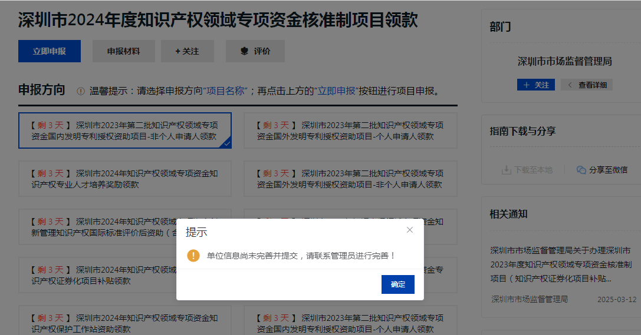
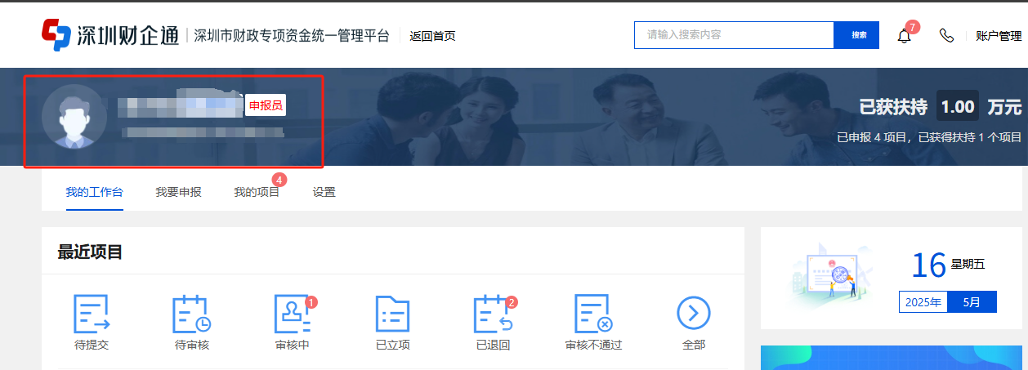
请拨打深圳市财政专项资金统一管理平台（财企通）咨询电话：0755-27038037，查询申请人的管理员账号，再使用申请人的管理员账号登录系统进行相关操作，操作完成后再使用申报资助时的账号登录系统，查看所提交业务的审核状态及进行材料补正。
- 资助申请线上提交成功后，如何知道申请材料是否有问题？
申请人提交申报后可根据申报系统的查询功能掌握审批状态，为保证资助（奖励）申报事项的及时办理，请定期登录系统，关注审批意见和通知信息。我局将于每月15日（如遇节假日，将顺延至下一个工作日）定期在系统中更新审批结果，发出补正通知。补正期通常为3个工作日，请申请人务必通过以下链接定期登录深圳市财政专项资金统一管理平台查看审批意见，登录地址：https://cqt.szfb.sz.gov.cn/#/home，未在规定时间内进行补正则视为放弃该项资助（奖励）申请。
- 资助申请线上提交后，发现部分信息填写错误需要修改，如何操作？
请联系知识产权主管部门，主管部门将视情况发出退回补正。业务咨询电话：0755-26608151、0755-26509833；咨询时间：工作日上午9:00-12:00，下午14:00-17:00。
- 资助申请线上提交后，发现选择的办理情形有误，如何操作？
申报期系统开放期间，申请人可选择正确的情形再次申报，申报有误的情形将由知识产权主管部门审批不予资助。
申报期截止后系统将关闭申请端口，所有申报数据将被锁定，资助申请人（账号注册主体）、资助申请金额、申报项目情形、申报项目年度将无法进行修改，上述信息有误将导致不予资助，请确认申报信息准确无误后再进行提交。
所有资助项目均为集中申报，符合本次申报条件的申请需在申报开放期进行申报，错过申报期将不能再进行申报。错报、漏报将导致无法领取资助，请谨慎提交。
- 申报过程中遇到问题怎么办？
（1）业务咨询电话
0755-26608151、0755-26509833。
（2）技术支持电话
①申报系统账号登录异常及五级（原L3）实名核验问题（广东政务服务网）：020-29859688-68016；
②审批进度、材料补正及领款办理系统（深圳市财政专项资金统一管理平台（财企通））：0755-27038037。
（3）申报“教学视频”及“项目申报问题答疑”
资助（奖励）申请前，请在深圳知识产权保护中心（深圳国家知识产权局专利代办处）官网（http://www.sziprs.org.cn）的“资料下载”模块或“深圳知识产权保护中心”微信公众号中查看申报“教学视频”及“项目申报问题答疑”。
（4）咨询窗口地址
深圳市前海桂湾四路深港基金小镇33栋。
（5）咨询时间
工作日上午9:00-12:00，下午14:00-17:00。
- 深圳市市场监督管理局知识产权领域专项资金政策在哪查看？
现行有效的政策为《深圳市市场监督管理局知识产权领域专项资金操作规程》（深市监规〔2024〕5号）。请进入深圳市市场监督管理局官网，搜索2024年1月30日发布的“深圳市市场监督管理局关于印发《深圳市市场监督管理局知识产权领域专项资金操作规程》的通知”进行查看 。通知链接如下：http://amr.sz.gov.cn/xxgk/qt/tzgg/content/post_11127455.html。
- 《深圳市市场监督管理局知识产权领域专项资金操作规程》（深市监规〔2024〕5号）中的哪些项目由深圳知识产权保护中心负责？
深圳知识产权保护中心负责政策文件中的核准制项目，包括：
①第七条，实施创新管理知识产权国际标准评价后资助
②第八条，实施知识产权项目配套奖励
③第十二条，实施中小微企业专利转化运用资助
④第十五条，实施知识产权保险资助
⑤第十六条，实施知识产权证券化项目补贴
⑥第二十条，实施知识产权保护工作站资助
⑦第二十一条，实施知识产权纠纷调解资助
⑧第二十二条，实施地理标志资助
⑨第二十四条，实施专利代理从业培训资助
⑩第二十五条，实施知识产权专业人才培养奖励
- 申报资助时资助申请人名称发生变更，是以变更前的名称申报还是以变更后的名称申报？
资助申请时申请人名称发生变更，请以变更后的申请人名称进行申报。
- 申报资助时资助申请人名称发生变更，如何用最新的名称进行申报？
名称更新问题可咨询（统一身份认证运营团队）：020-29859688-68016。
- 申报资助后资助申请人名称发生变更，是否影响资助发放？
不影响。根据审查员要求提交补充证明材料即可。
- 社会团体能不能申请知识产权领域专项资金核准制项目？
以《深圳市市场监督管理局知识产权领域专项资金操作规程》（深市监规〔2024〕5号）的有关要求为准。
- 网上提交资助类业务申请后，是否还需在线下窗口提交材料？
深圳市市场监督管理局知识产权领域专项资金核准制项目为均线上申报，无需到线下窗口提交材料。
- 申请创新管理知识产权国际标准评价后资助项目，申请人是否需要同时被认定为国家知识产权优势企业、示范企业以及专精特新“小巨人”企业？
不需要，申请人被认定为国家知识产权优势企业、示范企业或者专精特新“小巨人”企业的其中一项即可。
- 申请创新管理知识产权国际标准评价后资助项目，如何确认申请人是否通过《创新管理—知识产权管理指南（ISO56005）》国际标准国际化专业评价？
申请人可登录创新与知识产权管理能力分级评价服务系统进行证书查询，证书查询链接如下：https://grading.imspp.org.cn/certifications。
- 申请创新管理知识产权国际标准评价后资助项目，对通过《创新管理—知识产权管理指南（ISO56005）》国际标准国际化专业评价的等级是否有要求？
没有要求。
- 申请创新管理知识产权国际标准评价后资助项目，通过《创新管理—知识产权管理指南（ISO56005）》国际标准国际化专业评价的等级提升后可以再次申请资助吗？
不可以，实施创新管理知识产权国际标准评价后资助为一次性资助，等级提升后不可以再次申请资助。
- 获得《企业知识产权管理规范》《高等学校知识产权管理规范》或者《科研组织知识产权管理规范》的，是否可以申请资助？
根据《深圳市市场监督管理局知识产权领域专项资金操作规程》（深市监规〔2024〕5号）第七条规定，知识产权管理规范认证的时间在2023年1月1日至2023年12月31日期间的已在2024年完成集中受理。
- 申请知识产权项目配套奖励项目，申请人获评知识产权项目配套奖励中两个或以上奖项，可以同时申请奖励吗？
申请人获得多个奖项的，可以在申报期间内同时申请。获评不同奖项的需选择对应的办理情形进行申请。如同一奖项获评多个奖项，需在信息表中的“获奖类型”处一次性勾选，请务必确认“获奖类型”无缺漏后再进行提交。
- 申请知识产权项目配套奖励项目，申报开放期间，部分奖项的授奖决定未发布怎么办？
知识产权项目配套奖励项目根据各奖项授奖决议发布时间进行分批受理。
- 申请知识产权项目配套奖励项目，杰出发明人配套奖励由谁来提出领款申请？
获评广东省专利奖中杰出发明人奖项的，由授奖决议中杰出发明人所在单位提出领款申请。
- 申请知识产权项目配套奖励项目，需要提交获得奖项、资质的相关文件吗？
不需要。
- 申请中小微企业专利转化运用资助，如何确认企业是否属于中小微企业？
可通过小微企业名录库（http://xwqy.gsxt.gov.cn/）查询，或者深圳市中小企业服务局（http://zxqyj.sz.gov.cn/）网页右侧“企业划型查询”的自测结果。
- 申请中小微企业专利转化运用资助，同一件专利许可给多个中小微企业，这些企业是否都可申请资助？
如符合《操作规程》及《申报指南》的相关要求，均可申请资助。
- 申请中小微企业专利转化运用资助，对许可类型是否有限制？
许可类型无限制。
- 申请中小微企业专利转化运用资助，许可备案、转让登记时的专利处于申请阶段（未获得授权），是否符合资助条件？
不符合，本项目仅资助在授权后进行许可或转让的专利。
- 申请中小微企业专利转化运用资助，如果一个许可备案号中包含未获得授权的专利及已获得授权的专利，是否予以资助？
只资助已获得授权的专利，且在转让/许可合同中应能体现该专利转让/许可的具体费用。
- 申请中小微企业专利转化运用资助，如果同一份合同中既包含转让又包含许可，是否可以在同一业务情形申报链接中填报？
不可以。许可与转让属于两种办理情形，应分开填报。
- 申请中小微企业专利转化运用资助，如何判断“专利许可备案或者转让登记时间在2025年1月1日至2025年12月31日期间”？
以《专利实施许可合同备案证明》上的备案日期、专利转让登记《手续合格通知书》上的发文日为准。
- 申请中小微企业专利转化运用资助，如支付专利许可费用、转让金额是分期付款，如何进行资助？
资助金额以2025年1月1日至2025年12月31日期间内实际支付专利许可费用、转让金额的票据、银行回单为准。
- 申请中小微企业专利转化运用资助，许可/转让费用发票的服务内容是否有要求？
需体现“专利权许可费用”或“专利权转让费用”。
- 申请中小微企业专利转化运用资助，专利许可/转让费用发票、银行回单与专利许可/转让合同约定的费用不一致该如何处理？
合同约定费用须与发票、银行回单金额一致，如确有特殊情况，请致电知识产权业务主管部门。
- 申请中小微企业专利转化运用资助，从企业所获得的创新成果促进专利权转化运用是否予以资助？
不予资助。中小微企业专利转化运用资助只对中小微企业从国内高校和科研院所获得创新成果促进专利权转化运用予以资助。
- 实施知识产权保险资助中的“用于投保的知识产权合法有效、权属清晰、法律状态明确”，这里的“权属清晰”指的是什么？
“权属清晰”指知识产权归属明确、清晰。具体应符合以下条件：A、知识产权权利人为投保企业，或投保企业为共同权利人；B、没有发生专利归属纠纷。
- 实施知识产权保险资助中的“用于投保的知识产权合法有效、权属清晰、法律状态明确”，这里的“法律状态明确”指的是什么？
申请人需确认用于投保的知识产权未存在以下情况：A、未按规定缴纳年费；B、以书面申明放弃专利权；C、保护期届满；D、专利权的撤销及无效。
- 实施知识产权保险资助中，是否要求投保人为知识产权第一顺序权利人？
不要求。
- 实施知识产权保险资助中“投保知识产权相关权属文件”包含哪些？
投保“专利执行保险”及“专利被侵权损失保险”险种的，提交被投保专利的专利证书，如保单涉及多件专利，需同时提交所有专利证书。投保“海外侵权责任保险”险种的，无需提交相关权属文件。
- 申请知识产权证券化项目补贴，对申请主体有什么要求？
（1）申请人属于依法登记注册的企事业单位；
（2）申请人所属行业属于《深圳市人民政府关于发展壮大战略性新兴产业集群和培育发展未来产业的意见》（深府〔2022〕1号）列出的20个战略性新兴产业重点细分领域和8个未来产业重点发展方向，或深圳市政府其他重点规划发展方向；
（3）作为入池企业参与知识产权证券化项目并获得融资，申请本条补贴时贷款合同已按约定履行完毕，并已还清本息，且还清本息的时间在上年度1月1日至12月31日期间；
（4）同一笔贷款未在我市其他政府部门获得过知识产权证券化项目贷款补贴；
（5）企业入池的知识产权证券化产品信用评级达到3A等级。
- 申请知识产权证券化项目补贴，“借款合同、质押合同、担保合同”具体指哪几项合同？
分别指的是单项借款合同、最高额质押合同、担保协议书。
- 申请知识产权证券化项目补贴，同一专利获得过两次及以上的质押融资，是否都可以申请资助？
符合《操作规程》及《申报指南》相关规定的均可以申请。
- 申请知识产权证券化项目补贴，如何填写知识产权证券化项目补贴申请表中的“实际贷款利息”？
按放款金融机构出具的贷款付费文件以及实际支付的贷款利息为准（组合贷款只能填写知识产权质押融资金额对应的实际利息）。
- 申请知识产权证券化项目补贴，“贷款付费文件”具体应包含哪些内容？
贷款付费文件：①贷款进账银行回单、贷款还款银行回单及利息支付银行回单；②贷款结清证明，须包含本金金额、利息金额及还清本息时间，还清本息时间应在2025年1月1日至2025年12月31日期间（含起止日当天），并加盖出具单位公章。
- 申请知识产权证券化项目补贴，“担保付费文件”具体应包含哪些内容？
担保费支付银行回单及担保费发票/担保费结清证明。
- 申请知识产权证券化项目补贴，申请人在申报时如未还清贷款本息，是否可以申请资助？
不可以。根据《深圳市市场监督管理局知识产权领域专项资金操作规程》（深市监规〔2024〕5号）第十六条相关规定，申请本条补贴时贷款合同已按约定履行完毕，并已还清本息，且还清本息的时间在2025年1月1日至2025年12月31日期间。
- 申请知识产权纠纷调解资助，人民调解组织是否必须提交司法行政主管部门核准备案文书？
是的。根据《深圳市市场监督管理局知识产权领域专项资金操作规程》（深市监规〔2024〕5号）第二十一条相关规定，人民调解组织需同时提交司法行政主管部门核准备案文书。
- 申请知识产权纠纷调解资助，“上年度知识产权纠纷调解成功的案件清单，以及对应的案件受理材料或案件委托材料”具体是指哪些材料？
知识产权纠纷调解成功的案件清单，以及对应的案件受理材料或案件委托材料。调解成功的时间应在2025年1月1日至2025年12月31日期间（含起止日当天）。
需提交以下材料：
- 案件来源为法院移转或委托的：
①本调解组织知识产权纠纷调解员名单；
②起诉状；
③案件当事人为深圳主体的身份信息材料：自然人提供身份证件，法人或其他组织提供营业执照或其他主体信息资料；
④如有委托代理人的，提交授权委托书；
⑤法院移转或委托调解的佐证材料（如分案系统截图等，需体现案件编号、调解员等信息）。
- 案件来源为自行收案的：
①本调解组织知识产权纠纷调解员名单；
②调解申请书；
③案件当事人为深圳主体的身份信息材料：自然人提供身份证件，法人或其他组织提供营业执照或其他主体信息资料；
④如有委托代理人的，提交授权委托书及代理人身份佐证材料（如身份证、律师执业证、公司在职证明等，提供一项即可）。
- 申请实施知识产权纠纷调解资助，“调解协议书等调解成功的相关材料”具体是指哪些材料？
需提交以下材料：
- 案件来源为法院移转或委托的：
①调解结果为当事人签订调解协议的，应提交有当事人签字或盖章的调解协议，或经司法确认的调解书。
②调解结果为申请人（原告）撤诉的，应提交撤诉申请书，撤诉申请书需体现当事人已达成和解，并有申请人（原告）或委托代理人盖章/签字确认。
- 案件来源为自行收案的：
提交经司法确认的调解协议。
- 申请知识产权纠纷调解资助，是否必须签署“未向当事人收取相关调解费用的承诺函”？
是的。申请人可在系统页面材料清单自检中下载承诺函模板，由单位法定代表人签名并加盖单位公章做出承诺（签名要求使用正楷字体），填写承诺日期。
- 申请知识产权纠纷调解资助，多家调解机构参与调解同一件知识产权纠纷的，由谁来提出资助申请？
多家调解机构参与调解同一件知识产权纠纷的，应协商确定申请人，并提交协商确定项目申请人情况申明。申请人可在系统页面材料清单自检中下载情况申明模板，由申报单位及共同调解单位各方法定代表人签名（签名要求使用正楷字体）并加盖各单位公章做出申明，填写申明日期。
- 申请知识产权纠纷调解资助，资助标准如何理解？
同一申请人在本项目符合资助条件的资助申请为20件（超过20件不满40件，按20件计算），即可申请资助10万元；同一申请人在本项目符合资助条件的资助申请为40件（超过40件不满60件，按40件计算），即可申请资助20万元；以此类推，同一申请人每年资助不超过50万元，即最多资助100件。本项目每年资助总额不超过300万元。
- 申请知识产权纠纷调解资助，申请表中的“调解成功的案件数量”、“案件编号”与“案件编号（仅数字）”字段该怎么填写？
“调解成功的案件数量”：应严格按照申请表中“调解成功的案件数量”选择的案件数量申报，如案件数量选择“20件”，则应提交20件资助申请，每一件资助申请对应一个调解成功的案件，请勿多报、漏报。
应注意如同一申请人在本项目符合资助条件的资助申请不满20件，则本项目下所有资助申请不予核准；如符合资助条件的申请超过20件、不满40件，则按20件标准予以资助，以此类推。
“案件编号”与“案件编号（仅数字）”：“案件编号”应填写调解成功案件对应的案件编号，示例：“（2023）粤03诉前调12345号”；“案件编号（仅数字）”字段应填写调解成功案件对应的案件编号，仅填写案件编号中的数字，示例：“（2023）粤03诉前调12345号”填写为“20230312345”。
- 申请专利代理从业培训资助项目，是否要求该工作人员在资助申报时仍在职？
申报资助时需在职。根据《深圳市市场监督管理局知识产权领域专项资金操作规程》（深市监规〔2024〕5号）第二十四条相关规定，要求该工作人员在资助申请人申报资助时仍在职。
- 申请专利代理从业培训资助项目，要求“已与新招聘人员签订劳动合同，合同期限为2年以上”，如果签订了多份合同，合同期限该如何计算？
多份合同必须连续签订，且合同期限总和为2年以上。
- 申请专利代理从业培训资助项目，如学历为硕士研究生、博士研究生，是否要求为全日制毕业？
如最高学历是本科，则要求全日制；如最高学历是研究生或博士，则不做全日制要求。
- 申请专利代理从业培训资助项目，“对新招聘代理从业人员的培训按每人一次性5000元的标准给予该机构资助”中的“一次性”怎么理解？
每名符合资助条件的从业人员按5000元的标准给予该机构资助，同一人员不再重复资助。若同一人员后续任职其他代理机构，且有学位晋升，也不再重复资助。
- 申请专利代理从业培训资助，申请人应提交的材料中“申请人专利代理从业培训课程体系相关材料”有哪些要求？
培训课程体系包含课程目标、课程内容设置、课程时间安排等内容，需与“专利代理从业培训活动签到表、现场照片、培训课件”相对应。
- 申请专利代理从业培训资助，申请人应提交的材料中“申请人近2年开展的专利代理从业培训活动签到表、现场照片、培训课件等相关材料”有哪些要求？
申请人近2年开展的专利代理从业培训活动签到表、现场照片、培训课件等相关材料，且与“专利代理从业培训课程体系相关材料”相匹配。
- 申请专利代理从业培训资助，申请人应提交的材料中“劳动合同”是否可以选取部分页面提交？
不可以，应提交完整的劳动合同，不得缺页、漏页。
- 申请知识产权专业人才培养奖励项目，是否要求该工作人员在资助申报时仍在职？
申报资助时需在职。根据《深圳市市场监督管理局知识产权领域专项资金操作规程》（深市监规〔2024〕5号）第二十五条相关规定，要求该工作人员在资助申请人申报资助时仍在职。
- 申请知识产权专业人才培养奖励项目，“申请人的工作人员在2021年1月1日之后取得专利代理师资格，已在申请人单位连续服务1年以上，申请本项奖励时仍在职的，对所在企业或机构按照每人一次性5万元的标准给予奖励；在此基础上，拥有法律资格证的，对所在企业或机构按照每人一次性3万元的标准给予额外奖励”，如果没有取得专利代理师资格，仅拥有法律资格证，能否申请3万元资助？
不可以。
- 申请知识产权专业人才培养奖励项目，申请专利代理师资格服务5年以上是否要求工作人员获得专利代理师资格时就职于申请奖励的企业或机构？
需要。
- 申请知识产权专业人才培养奖励项目，符合知识产权专业人才培养多项奖励情形能否分别提出申请？
符合多项奖励情形的，可分别提出申请。
- 申请知识产权专业人才培养奖励项目，“对所在企业或机构按照每人一次性X万元的标准给予奖励”，这里的一次性怎么理解？
同一工作人员同一情形只资助一次。
- 申报指南中提到的“以上”“以内”“不超过”是否包括本数？
包括。根据《深圳市市场监督管理局知识产权领域专项资金操作规程》（深市监规〔2024〕5号）第四十一条相关规定，规程所称的“以上”“以内”“不超过”，包括本数。
- 根据《深圳市市场监督管理局知识产权领域专项资金操作规程》（深市监规〔2024〕5号）第三十五条相关规定，申请人存在下列情形之一的，不予资助：
（1）不符合相关法律法规、专项资金管理办法、专项资金操作规程有关要求的；
（2）经查询深圳市信用网，依法依规被纳入严重失信主体名单的；
（3）所申请项目已经获得市级同类资助或者奖励的；
（4）申请人主体已经消亡，或者进入破产清算程序的。
- 部分项目中有限制资助总额，如何确定实际资助金额？例如：中小微企业专利转化运用资助项目中“按照不超过实际许可费用、转让金额的5%予以资助。每个申请人每年资助金额不超过50万元，本项目每年资助总额不超过1000万元。”
根据《深圳市市场监督管理局知识产权领域专项资金操作规程》（深市监规〔2024〕5号）第三十四条相关规定，项目经审核后应资助（奖励）总金额超出对应项目年度预算上限的，按照对应预算金额除以应资助（奖励）总金额的比例进行折算，以此确定实际资助（奖励）金额。
- 申请人是否可以同时申请其他市级单位的知识产权资助项目？
不可以。不可同时申请市级知识产权同一项目的资助或奖励。
- 能否委托第三方中介机构代理代办相关项目申领事宜？
不可以。深圳市市场监督管理局知识产权领域专项资金应由申请人直接申报，不接受中介代理提交专项资金申请材料，不设置中介代理的受理渠道。应由本单位员工作为经办人申报。

